E-mail: [jchernandez@ugto.mx](mailto:jucahdzga@hotmail.com)

[jchernandez.ugto.mx@gmail.com](mailto:jchernandez.ugto.mx@gmail.com)

Cel. 4641396695

**Dr. Juan Carlos Hernández García.**

|  |  |
| --- | --- |
| **Datos Personales** | * **CURP:** HEGJ821005HGTRRN01. * **RFC:** HEGJ821005AU6. * **Lugar y fecha de nacimiento**:   Salamanca, Gto., 05 de octubre de 1982 (México)   * **Idiomas**: * Español (lengua materna), * Inglés (segundo idioma). |

**ORCID:** [**https://orcid.org/0000-0002-8543-4793**](https://orcid.org/0000-0002-8543-4793)

**Scopus Author ID: 23103022100**

**J. C. Hernández-García** nació en el año de 1982 en Salamanca, Guanajuato. Recibió los títulos de Ingeniero en Comunicaciones y Electrónica y Maestro en Ingeniería Eléctrica por parte de la Facultad de Ingeniería Mecánica, Eléctrica y Electrónica (Universidad de Guanajuato, México) en los años del 2006 y 2009 respectivamente. Finalizó su Doctorado en Ciencias en el Centro de Investigaciones en Óptica, A. C. (León, Guanajuato) en el año de 2012, colaborando con la Universidad de Guanajuato en diversos proyectos de investigación. Realizó una estancia posdoctoral en el Instituto Nacional de Astrofísica, Óptica y Electrónica (Tonantzintla, Puebla) en el año 2013. Actualmente, pertenece al nivel 2 del Sistema Nacional de Investigadores laborando en la División de Ingenierías Campus Irapuato-Salamanca (Universidad de Guanajuato) como personal académico del programa Investigadoras e investigadores por México comisionado por el CONACYT desempeñando actividades de investigación y docencia. Cuenta con una participación en más de 12 proyectos de investigación financiados por el CONACYT y la UG, 68 artículos en revistas indexadas, más de 70 artículos en extenso y más de 80 participaciones en congresos internacionales y/o nacionales. Participando además como revisor de proyectos CONACYT, y revisor de artículos indexados. Tomando parte como director y sinodal en tesis de doctorado, maestría y licenciatura.

Sus líneas de investigación son:

**A.- Láseres de fibra óptica en el régimen CW y pulsado (baja y alta potencia),**

Los láseres de fibra óptica son considerados: equipos novedosos, versátiles, eficientes y capaces utilizarse en aplicaciones de vanguardia, por lo que resulta de suma importancia estudiar su funcionamiento para aplicarse en áreas médicas, industriales, científicas. La figura 1 muestra las principales configuraciones láser sobre las cuales se trabaja en el laboratorio de Comunicaciones y fibra óptica operando a 1550 nm, además de contar con esquemas que pueden emitir a 1064 nm y generar pulsos de orden de ps, y fs.

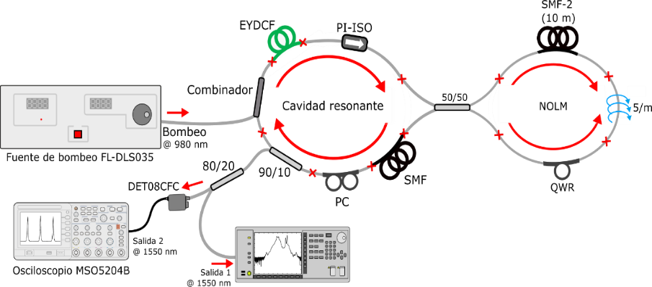



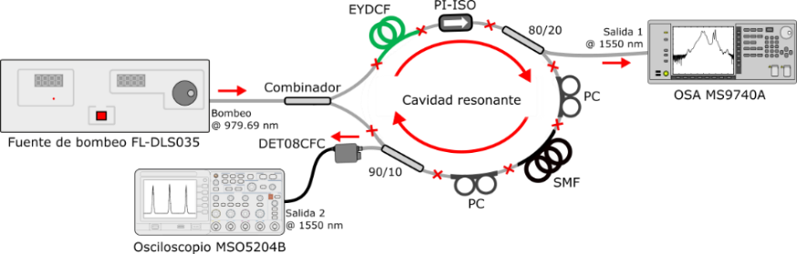

Figura 1. Arreglos experimentales de láseres pulsados de fibra óptica.

**B.- Estudio y caracterización sobre pulsos de dinámicas complejas.**

Los pulsos de ruido son estructuras disipativas localizadas con estructuras internas finas aleatorias. En comparación con estructuras colectivas (moléculas de solitones etc.), los pulsos de ruido son mucho más complejos, abarcando hasta cientos de miles o millones de sub-pulsos más breves (~100 fs) y fugaces que solitones, lo que complica su caracterización y la comprensión de su dinámica. Su alta energía, ancho espectral amplio y baja coherencia temporal los hacen atractivos para aplicaciones. Existen trabajos que tratan de explicar su generación en láseres de fibra, sin embargo, pero aún no se ha conocido una teoría concluyente sobre este tema. Por lo cual, resulta interesante el análisis, estudio y aplicación para el aprovechamiento de las características que presenten los pulsos generados por láseres de fibra óptica.



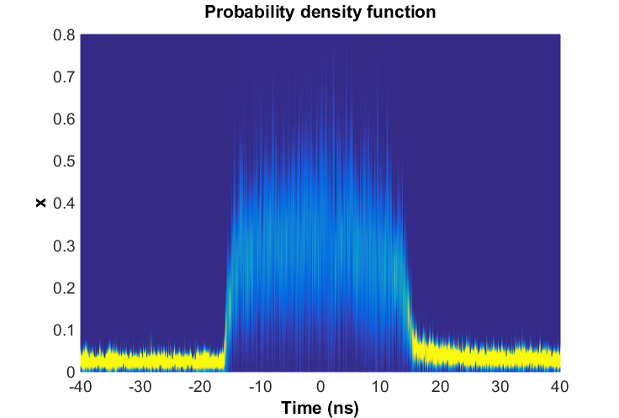

Figura 2. Salida pulsada generada por láser de fibra óptica, pulsos de ruido.

**C.- Aplicaciones con láseres de fibra óptica en regímenes CW y pulsado.**

Se realizan investigaciones novedosas basándose específicamente en la búsqueda de aplicaciones, tales como:

Generar grandes bases de datos basadas en mediciones experimentales y numéricas con la finalidad de implementar el uso de inteligencia artificial sobre el arreglo láser desarrollado. Buscando que la aplicación del algoritmo de aprendizaje en el sistema láser dependa de los requerimientos de identificación de características que permitan la optimización del láser y la posterior clasificación de las características de los pulsos de salida, pudiendo realizar una posible identificación de efectos no lineales que se generan de acuerdo con los parámetros críticos de funcionamiento del láser.

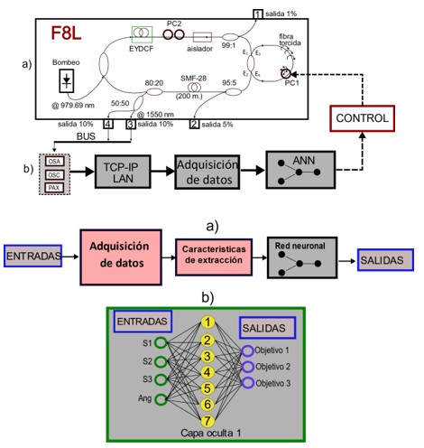

Figura 3. Diagramas de adquisición de datos, y estructura para aplicaciones usando red neuronal.

Otro ejemplo de aplicación es el trabajar con uno de los retos médicos que consisten en reducir los altos niveles de ácido úrico monosódico (MUA), utilizando la interacción láser-MUA. Mostrando resultados experimentales de fotooxidación fotoquímica en la región de longitud de onda ultravioleta, así como un dispositivo no invasivo de monitoreo de ácido úrico, y procedimientos de fragmentación de tofos con láseres de alta potencia.

Figura 4. Esquema de la aplicación de láseres pulsados en el área de biofotónica.

De igual forma desarrollo de sistemas láser de fibra dopada de Er/Yb conmutables de múltiples longitudes de onda utilizando filtros tipo peine. El filtro peine está compuesto por un interferómetro Mach-Zehnder de doble paso y un interferómetro de Sagnac (DMZI-SI, del inglés Double-pass Mach Zehnder Interferometer and Sagnac Interferometer). Pudiendo utilizar los elementos ópticos desarrollados en el trabajo, los cuales permitan un control más preciso del sistema aplicados en el área de comunicaciones ópticas y sensado.

Figura 5. Esquema de la aplicación de láseres pulsados en el área de comunicaciones y sensado.

**D.- Estudio y generación de supercontinuo.**

Estudio numérico-experimental de la generación de señales de amplio espectro en fibras ópticas, las cuales pueden aplicarse en áreas de comunicaciones y sensado.



Figura 6. Generación de espectros amplios mediante pulsos de dinámicas complejas.

**E.- Desarrollo de programas para el estudio de fenómenos en dispositivos ópticos.**

El desarrollo de simulaciones de láseres pulsados basados en la técnica de amarre de modos pasivo usando el método de Split-Step Fourier mediante el software Matlab. Así como técnicas como el RK4IPM para el estudio de propagación de pulsos en diversos tipos de fibras ópticas y la generación de espectros supercontinuos. Este tipo de programas podrán modificarse y extenderse, o bien integrarse a nuevos programas para estudiar pulsos de dinámicas complejas.

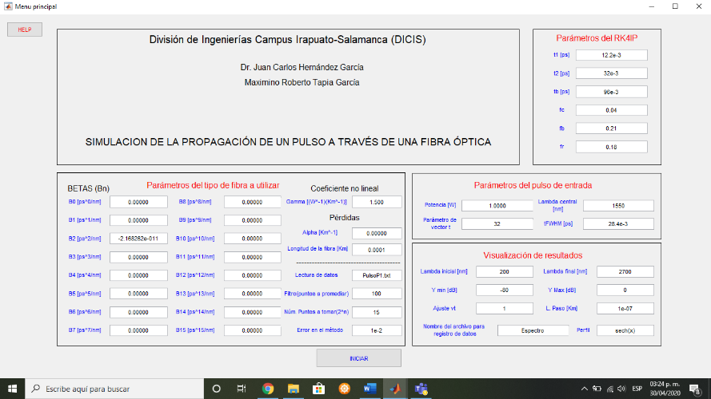

Figura 7. Programas en Matlab que permiten analizar la interacción de pulsos ultrarrápidos en fibras ópticas mediante los métodos SSFM, RK4IP

**F.- Automatización-control sobre esquemas ópticos. Diseños CAD y tecnología 3D.**

El trabajo en esta área consiste en el modelado 3D mediante software de diseño asistido por computadora (SolidWorks) y la manufactura de las piezas mecánicas que conforman el prototipo, haciendo uso de una impresora 3D.

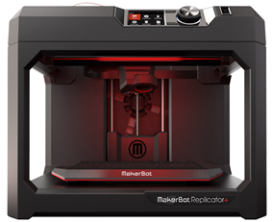

Figura 8. Impresora y diseño del modelado 3D.

El trabajo para realizar en esta área busca la innovación de sistemas láser de fibra óptica mediante el uso de nuevas metodologías basadas en el análisis de datos e inteligencia artificial, buscando aplicaciones en biofotónica, sensado, y comunicaciones ópticas ultrarrápidas. Los dispositivos desarrollados con la tecnología 3D permiten el auto encendido en el láser de fibra óptica generando la señal pulsada, cuando la placa retardadora automática encuentra la posición óptima.

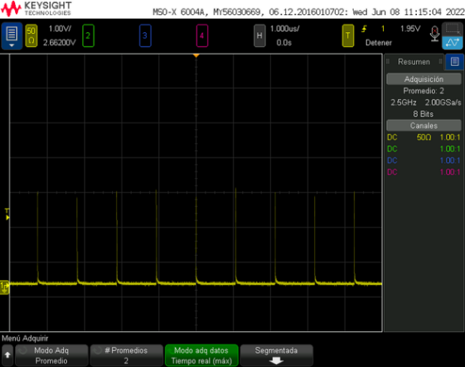

Figura 9. Pulsos obtenidos a la salida del láser de fibra.